Классный час. Что нужно знать о пище и режиме питания.
Цель: Дать представление о том, какие продукты наиболее полезны и необходимы человеку каждый день; учить детей выбирать самые полезные продукты; познакомить с правилами питания. Как сберечь свое здоровье, соблюдая режим дня и правильно организовав своё питание.
Задачи:
-познакомить учащихся с понятиями «здоровье», «режим дня», «правильное питание»;
-развивать интерес к правильному питанию и соблюдению режима дня.
-развивать наблюдательность, логическое мышление, образное мышление, внимание, память.
-воспитывать культуру сохранения и совершенствования собственного здоровья, негативное отношение к вредным продуктам питания, готовность к коммуникации, воспитывать культуру общения и поведения.
Использованные материалы:
1.Наглядное пособие
Картинки с овощами и фруктами, плакат «режим дня», раздаточный материал- карточки.
Ход занятия.
1.Организационный момент.
Приветствие
Педагог: Здравствуйте дети! Итак, начнем наше увлекательное занятие! Посмотрите на картинки и скажите, о чем мы будем говорить.
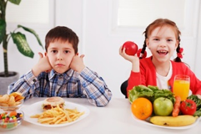
Педагог: Сегодня мы поговорим на тему «Режим дня и правильное питание». Вспомним, что такое здоровье, режим дня, поговорим о некоторых вредных привычках и правильном питании.
2. Беседа «Что такое здоровье?»
Педагог: Что нужно делать, чтобы быть здоровым? (ответы детей)
Действительно, состояние здоровья зависит от многого, в том числе и от здорового образа жизни. К основным компонентам здорового образа жизни относится питание, быт, организация учебного труда и отдыха. Как вы соблюдаете режим дня и отношение к вредным привычкам, а также отношение к физической культуре.
На доске - плакат здоровье.
Дети по очереди открывают картинки, переворачивают их и говорят, что видят на них.
Педагог: Хорошие результаты в труде, учёбе и, вообще, жизни зависят от наличия крепкого здоровья, нормального физического развития. Для каждого человека здоровье должно стать нормой жизни, которое надо активно создавать.

ЧТО ТАКОЕ ЗДОРОВЬЕ?
. 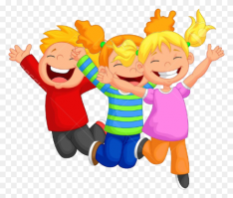 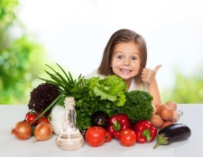 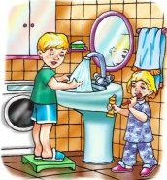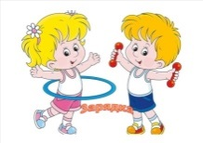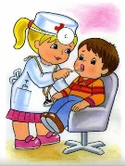 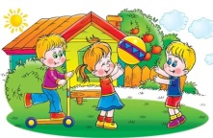

• Здоровье – хорошее настроение.
• Здоровье это правильное питание
• Здоровье – это соблюдение гигиены
• Здоровье – это сила и ум.
• Здоровье – это спорт
• Здоровье – это посещение врача вовремя
• Здоровье – это прогулки на свежем воздухе

Актуализация «Режим питания». Картинка
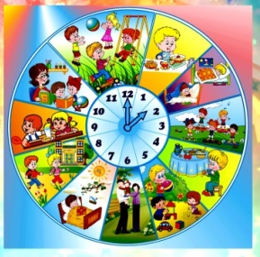

Педагог: Чтобы быть здоровым и хорошо себя чувствовать, что нужно соблюдать? …/ режим…Что такое режим дня? (ответы детей).

Обратить внимание на запись на доске: « Режим – установленный распорядок жизни (дел, действий).
Педагог: Ребята, а для чего нужен режим дня? Зачем нужно соблюдать такой распорядок дня? (ответы)
Действительно, ребята, когда взрослые и дети не соблюдают простейший режим дня, появляется много неприятностей. Они не успевают, опаздывают, забывают в спешке что–то сделать, быстро устают, начинают нервничать, ругаться с окружающими и т.п. И если приучиться к строгому чередованию сна, игр, отдыха, приёма пищи, то можно быть всегда здоровым и добиться успехов в любых занятиях.

У детей на партах лежат таблички (подъём; утренний туалет, зарядка, завтрак; дорога в школу; занятия в школе; дорога домой; обед; отдых, прогулка, посещение секций, кружков; выполнение домашнего задания; помощь по дому; ужин; чтение книг; спокойные игры, телепередачи, помощь по дому; сон).
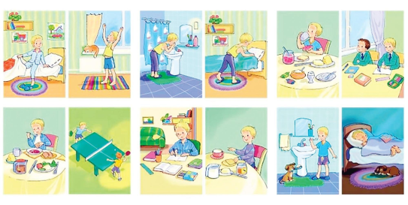

Педагог: Теперь мы продолжим наш классный час по некоторым пунктам режима дня.
Начнём, как и в режиме с подъёма. Встали. Некоторым детям бывает не так легко расстаться с кроватью. Необходимо выполнить гимнастику. Под влиянием физических упражнений сердце быстрее разгоняет кровь по сосудам, усиливается дыхание, улучшается работа мозга.

Динамическая пауза «На зарядку»
Дети выполняют движения по тексту.
На зарядку солнышко поднимает нас.
Поднимаем руки мы по команде «раз».
А над нами весело шелестит листва.
Опускаем руки мы по команде «два».
Соберем в корзинки ягоды, грибы –
Дружно наклоняемся по команде «три».
На «четыре» и на «пять»
Будем дружно мы скакать.
Ну, а по команде «шесть»
Всем за парты тихо сесть!
Ребята, что еще очень важно для нашего здоровья? Правильно, питание!

Задание «Правильное питание».
Завтрак, полдник , днем обед
И вечерний ужин
Для здоровья ребят
Режим питания нужен
Кушай, правильно дружок
Во время и в меру
Подрастать ты будешь в срок
Здоровым непременно.

Педагог : Питание в режиме дня занимает важное место, и встречается запись о приёме пищи не раз: завтрак, обед, ужин. Человек непрерывно затрачивает энергию на выполнение своих действий. Что же полезно есть?
Как вы думаете, что будет с человеком, если питаться одними сладостями? (ответы детей)
- Вам необходимо знать, что организму человека нужны различные продукты. Особенно полезны сырые овощи и фрукты: у того, кто их постоянно употребляет, как правило, бывает хорошее, бодрое настроение, гладкая кожа, изящная фигура.
- А вот конфеты, шоколад, мороженое, особенно в больших количествах, очень вредны для здоровья.
-Конечно же, не стоит полностью отказываться от сладкого. Однако необходимо употреблять разнообразную пищу – чтобы быть крепким, здоровым и быстро расти.
Видео https://vimeo.com/172380660
Игра поход в кафе

Проводится игра. А давайте с вами поиграем в игру если я буду говорить про полезную еду, вы это подтверждайте и отвечайте на вопрос «Да», если про неполезную — отвечайте «Нет»
Каша - вкусная еда, это нам полезно?
Лук зеленый есть всегда, вам полезно, дети?
В луже грязная вода, пить ее полезно?
Щи - отличная еда, щи - полезны детям?
Мухоморный суп всегда, есть полезно детям?
Фрукты - просто красота! это нам полезно?
Грязных ягод иногда, съесть полезно, детки?
Овощей растет гряда, овощи полезны?
Сок, компот на обед, пить полезно детям?
Съесть мешок большой конфет - это вредно, дети?

ПРАВИЛА ПИТАНИЯ
• Есть необходимо каждый день в одно и то же время.
• Перед едой надо вымыть руки с мылом.
• Есть надо, продукты полезные и необходимые для здоровья.
• Есть необходимо не очень быстро и не очень медленно.
• Каждый кусочек надо тщательно пережёвывать.
• Не объедайтесь.
• Сладости можно есть только после еды.
• После приёма пищи надо немного отдохнуть.

Рефлексия:
Ребята, что вы для себя выбрали интересного и познавательного сегодня? (ответы детей).
Педагог: На этой прекрасной ноте мы говорим всем до свидание ! До новых встреч!

